Всероссийский конкурс на лучшую публикацию
«Творческий учитель-2024»

ЗАРЯДКА ДЛЯ УМА:
приёмы использования ребусов на уроках английского языка
(из опыта работы учителя)
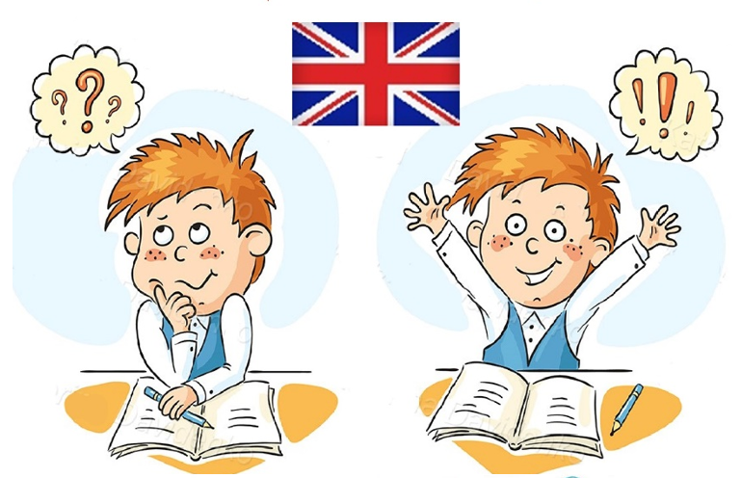

Автор: Бубнович Евгения Алексеевна,
учитель английского языка
высшей квалификационной категории
МБОУ гимназия № 7 города Балтийска
имени К.В.Покровского
Реформы в сфере образования заставляют педагогов совершенствовать свои знания, искать новые технологии при организации образовательного процесса с детьми. Важно сделать так, чтобы урок не превращался в скучное и однообразное занятие. Поддержание интереса к иностранному языку во многом зависит от методики преподавания, умело построенной учебной работы. В связи с поиском эффективных способов обучения, я ввожу в урок элементы занимательности, применяя нетрадиционные приёмы работы. Такой новинкой для меня стало использование ребусов в обучении английскому языку.
Ребус – это загадка, в которой слово дано в виде рисунков в сочетании с буквами и другими символами. Важно, чтобы ребус соответствовал возрасту, был интересным.
Цель: формирование лексической компетенции учащихся в форме дидактической игры.
Задачи:
- игровая (разгадать ребус),
- учебно-познавательная (формировать лексическую компетенцию),
- развивающая (развивать самостоятельность, аналитические способности),
- образовательная (организовать работу со словарём),
- воспитательная (формировать у школьников инициативу, чувство уважения друг к другу, проявлять творчество в сфере личностного интереса).

Начав использовать на уроках лексические ребусы, мы столкнулись с проблемой: многие ребята никогда их не разгадывали и не умели это делать. Практическим путём мы вывели основные правила разгадывания:
- Искомое слово может быть любой части речи – чаще всего это существительное, глагол, прилагательное, предлог.
- Стрелка, указывающая на какую-то часть изображения, говорит о том, что из всей картинки нужно учесть только эту её часть.
- Запятые до или после картинки указывают, что в начале или конце слова нужно убрать столько букв, сколько запятых изображено.
- Перевернутое изображение означает, что слово нужно читать «наоборот».
- Цифры возле картинки (на ней, под ней, над ней) показывают, какие именно буквы, и в каком порядке, нужно учесть.
- Знак равенства между буквами означает замену одной буквы на другую.
Основные правила чтения ребусов, как мы заметили, могут применяться по одному или объединяться.

Решение ребусов – своеобразная зарядка для ума, увлекательный мыслительный процесс. Он интересен детям, так как содержит элемент игры, загадки, приносит чувство гордости за успешно выполненное задание. Ребус проверяет и даёт новые знания, развивает логическое образное мышление, учит ребёнка нестандартно воспринимать графическое изображение, тренирует зрительную память и правописание.
Мы выделили несколько приёмов использования ребусов в учебной деятельности.
- Реализация речевой разминки.
- Организация Школьного конкурса по разгадыванию ребусов.
- Творческое домашнее задание: составление собственного ребуса.
- Проектная деятельность: создание Сборника ребусов.

- Реализация речевой разминки

С помощью ребуса можно активизировать внимание учащихся, придавая занятию нужный ритм. Ребята вовлекаются в активную мыслительную деятельность, развивают воображение и творческое мышление.
Приведу пример из своей практики. В начале урока показываю ребятам графическую головоломку. Загаданное слово обязательно связано с темой урока и относится к ранее изученной лексике. Например, в рамках темы «My country» («Моя страна») искомое слово – «BIRCH» – берёза. Даю 1-2 минуты подумать над ребусом. После того, как слово разгадано, задаю ребятам вопросы:
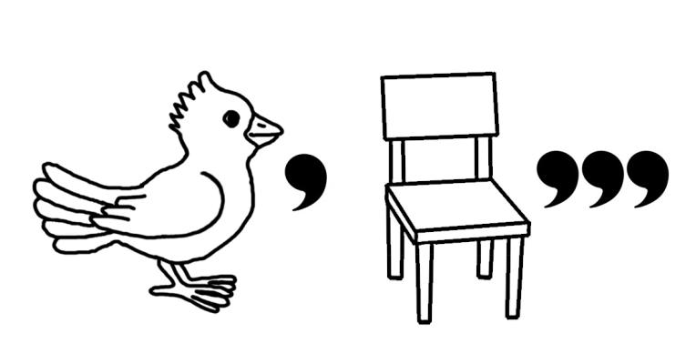
- Spell the word (B-I-R-C-H).
- Is there a birch near your house?
- Why is birch called a “Russian tree”?
- What other symbols of Russia do you know?
- In old Russian towns people often called young lovely girls – little birch trees. Why?
- Name the other trees in English.
Ещё один пример: в рамках темы «Hobbies» («Хобби») слово – «COLLECT» – собирать, коллекционировать. Вопросы для речевой зарядки с этим словом:
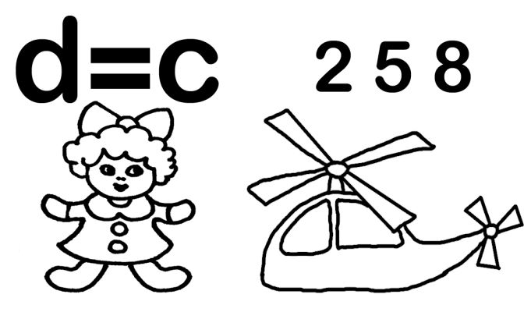
- Spell the word (C-O-L-L-E-C-T).
- Make new words with the same root.
- What can people collect?
- Do you collect anything?
- How do you call a person who likes collecting?
- What is a thematic collection? Give examples.
Цель такой разминки – настроить на урок, снять напряжение и страх разговаривать на иностранном языке. Отвечая на вопросы учителя, ребята переходят к следующему этапу урока.

- Организация Школьного конкурса
по разгадыванию ребусов

Благодаря регулярному использованию лексических головоломок на уроках ребята освоили самые популярные принципы кодирования слов. Для всех желающих был организован Школьный конкурс по разгадыванию ребусов на английском языке. В соревновании приняли участие ученики пятых классов. Перед тем, как приступить к разгадыванию слов, мы кратко познакомили ребят с историей ребусов:
- Прародителем ребусов считают рисуночное письмо Древнего Египта и пиктограммы Древнего Китая. В то время рисунками часто заменяли сложные в изображении слова.
- В XVI веке нарисованные ребусы появились в Англии, Германии и Италии.
- Первый печатный сборник был составлен в 1582 году французским художником Этьеном Табуро.
- В России ребусы появились впервые в 1845 году.

Специально для конкурса была разработана мини-книжка с заданием (приложение 1). Ребятам предстояло разгадать 10 зашифрованных английских слов за установленное время (1 ребус – 1 балл, максимальное количество баллов - 10). Победителем стал ученик, набравший больше всех баллов.
Мы уверены, что решение ребусов способствует развитию мыслительных способностей детей, логики, интуиции, воспитывает качества творческой личности: настойчивость, целеустремлённость, умение находить решение в нестандартной ситуации. Наши победители были награждены дипломами (приложение 2) и «пятёрками» по английскому языку.

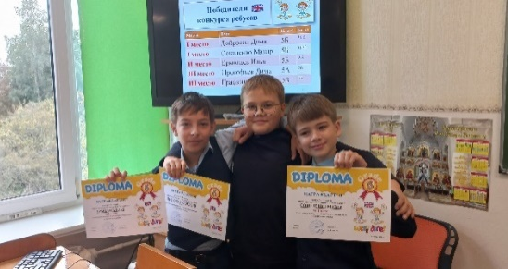
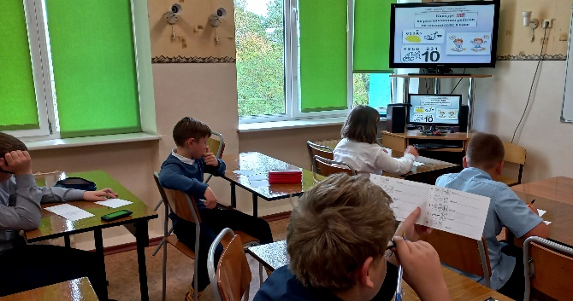

О конкурсе ребусов можно прочитать в статье на сайте гимназии.

- Творческое домашнее задание:
составление собственного ребуса

Работа по составлению ребусов – не менее увлекательное и полезное занятие, чем их разгадывание. Ребята получили творческое домашнее задание: зашифровать английское слово, используя правила составления ребусов и словарь учебника по английскому языку для 5 класса (авторы Верещагина И.Н., Афанасьева О.В.). Кому-то такое задание оказалось не по силам, кому-то помогали родители, но большинство пятиклассников успешно справились с задачей.
Ребусы получились у всех разные, красочные, весёлые. Ребята подошли к созданию головоломки творчески: вносили свои креативные элементы, применяли неожиданные подходы к логике шифрования слов. Это делает процесс разгадывания ещё более увлекательным, а диапазон мыслительных операций – более широким. Использовались следующие приёмы кодирования слов:

№ | Приём кодирования | Ребус, придуманный детьми
1. | Слово + слово: snow + man = snowman; foot + ball = football | 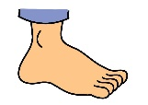  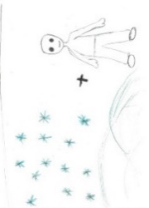  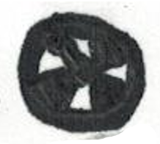
2 | Слово + часть слова или часть слова + предмет: star + t = start; c + hair = chair; s + tree + t = street: | 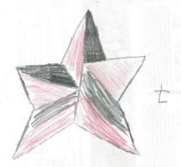  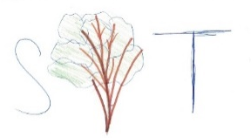  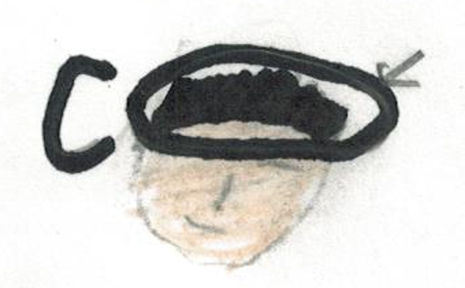
3 | Буквы изображены одна на другой (над/под ней, рядом), тогда при чтении добавляются соответствующие предлоги | 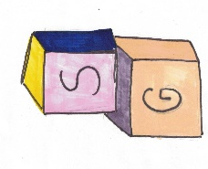  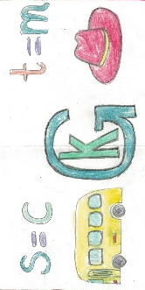  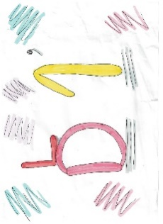
4 | Из названия изображенного предмета исключаются буквы при помощи запятых, или добавляются другие буквы вместо вычеркнутых: | 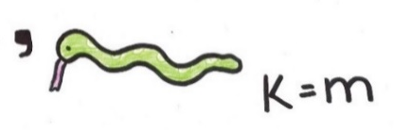  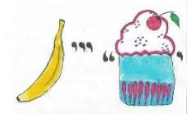  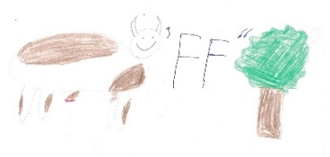  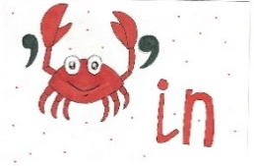
5 | Над рисунком (или рядом) написаны цифры, тогда буквы читаются в том порядке, который указан цифрами | 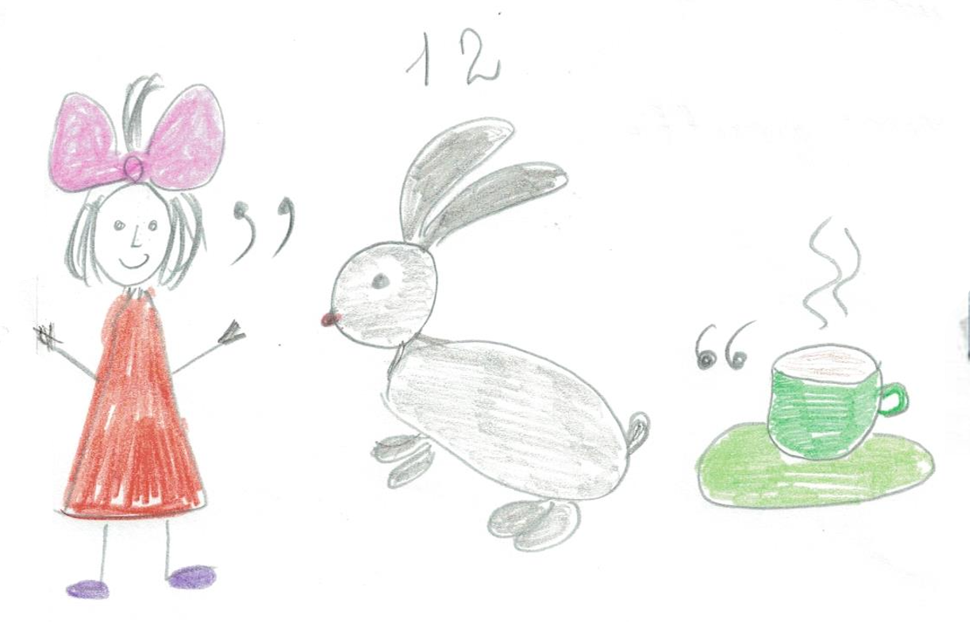  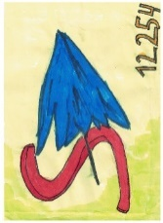  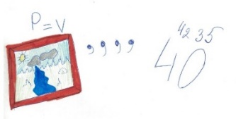
6 | Зачёркнутая буква исключается при расшифровке слова или заменяется на другую: mouse (m = h) = house; hat (h = c) = cat; book (b = l) = look. | 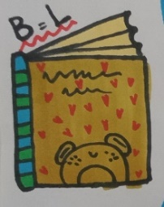  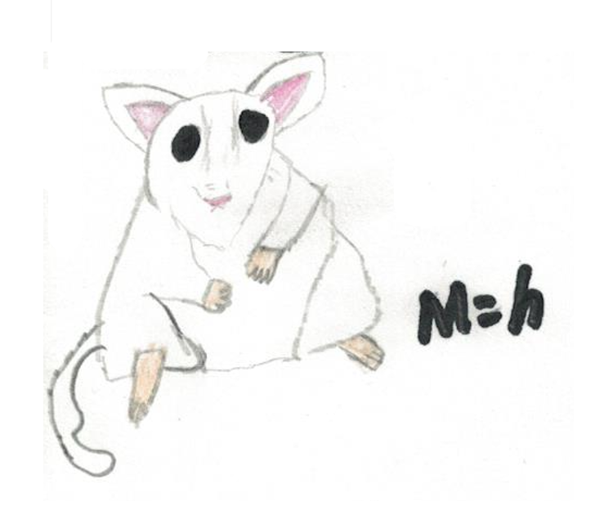  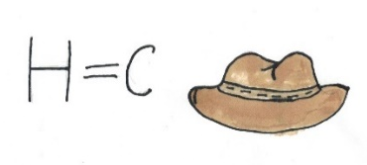
7 | Комбинированные ребусы с разными символами самые сложные для решения | 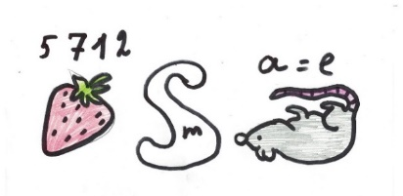  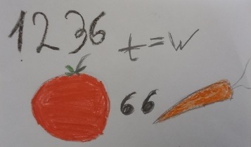

Для составления ребусов из английских слов не обязательно владеть большим словарным запасом. Необходимо уметь ориентироваться в словаре, быть внимательным к орфографии. В процессе «ребусотворчества» ребёнок проявляет фантазию, лучше запоминает слова, учится рассуждать, анализировать, делать логические выводы. Это отличная возможность поддерживать себя в тонусе и тренировать самые важные навыки.
Некоторые ребята испытывали трудности с заданием. Их мы познакомили с интернет-сервисом «Генератор ребусов», который прост и быстр в использовании. Генератор позволяет зашифровать слово на английском языке по правилам составления ребусов. Для создания ребуса следует ввести слово, оно разбивается на части (лексемы), для каждой из которых в словаре ищется подходящий термин. Составленный ребус можно скачать в виде картинки и распечатать. Мы сравнили авторские ребусы и ребусы, созданные искусственным интеллектом:

Слово | Ребус, составленный учеником | Ребус, составленный генератором на сайте  Генератор ребусов (rebuskids.ru)
SONG | Автор: Варя Г. | 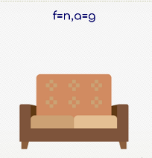  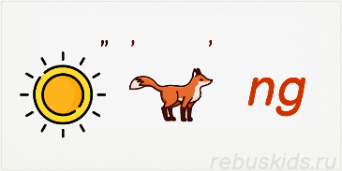  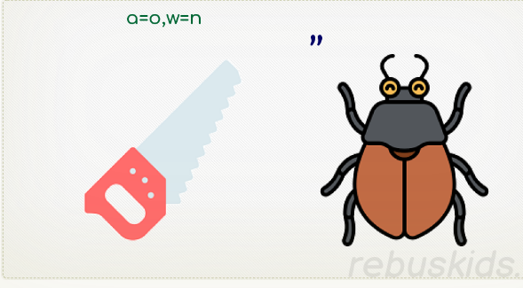
RAIN | Автор: Настя Б. | 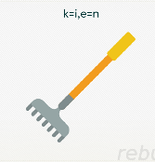  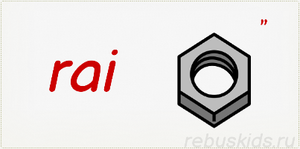  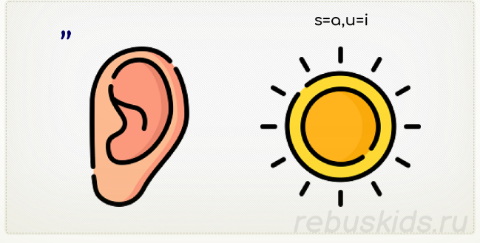
NAME | 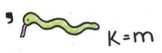  Автор: Юлиана В. | 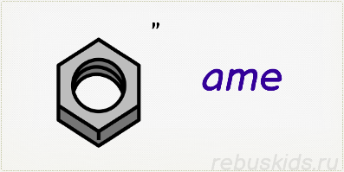  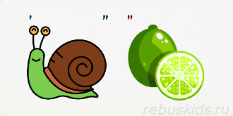  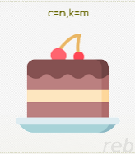

Вместе с ребятами пришли к выводу: ребусы, сгенерированные компьютером, достаточно сложны для разгадывания, содержат много графической информации. Ребусы, придуманные детьми, проще в разгадывании и больше понравились детям.

- Проектная деятельность:
составление Сборника ребусов в бумажном и электронном виде

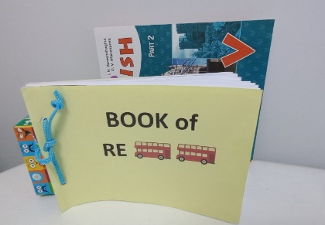
Ребятам очень понравилось составлять ребусы, отгадывать их, обмениваться друг с другом. Самые удачные ребусы мы оформили в сборник, для изготовления которого понадобились следующие материалы: рисунки детей, картон, цветная бумага, шнурок, клей, цветные карандаши и фломастеры.
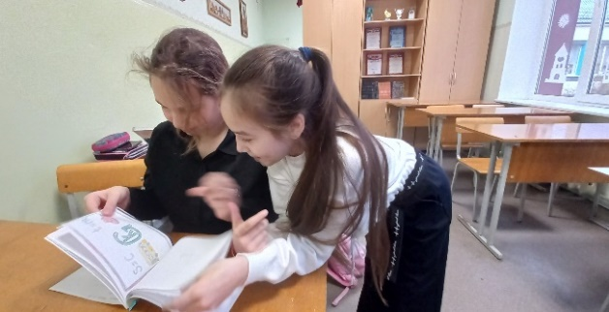
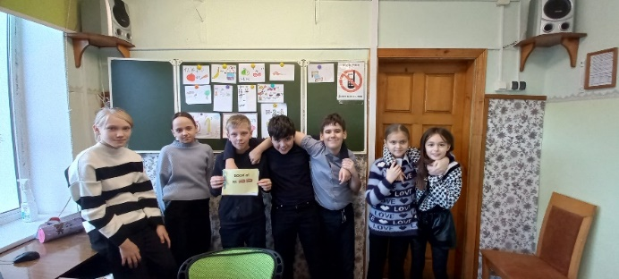
Наш сборник имеет удобный формат А5, не занимает много места на столе. Страницы скреплены шнурком. Это позволяет добавлять новые страницы, раздавать задания разным ученикам. Для удобства и самопроверки на каждой странице отмечена тема из учебника, к которой слово относится. Также представлены правила составления ребусов и вспомогательные вопросы с переводом. Мы решили не снабжать книгу ответами, а указать автора каждой графической головоломки, чтобы можно было лично обратиться к однокласснику за консультацией в разгадывании.
Мы уверены, что наш сборник ребусов будет полезен и интересен детям, изучающим английский язык. Книга поможет:
- развить сообразительность, креативное мышление;
- улучшить орфографическую зоркость;
- увеличить словарный запас;
- в поисках разгадки подружиться с одноклассниками.
Наш сборник может быть использован как для индивидуальной работы на уроке, так и в группах (2-3 человека). С помощью такой книги можно устраивать соревнования, проводить проверочные работы. Для удобства использования книга ребусов выпущена также и в электронном виде, что даёт возможность менять формы работы (от самостоятельной – к парной или коллективной), переходить от работы с раздаточными материалами к онлайн формату, продемонстрировать родителям результат проектной деятельности.

Заключение

Использование ребусов на уроках и внеурочной деятельности имеет ряд преимуществ. Ребусы помогают повысить интерес к изучению слов, акцентируют внимание на их правильном написании, формируют умение работать со словарём. Каждая тема может содержать задание с ребусом, а регулировать частоту использования таких упражнений необходимо, чтобы «зарядка для ума» выполняла свои функции, развивала мышление, осуществляла контроль материала в нетрадиционной форме и повышала интерес к изучению иностранного языка. Ребусы могут быть использованы в любой момент урока, при реализации любой цели, поставленной на уроке:
- в момент введения нового слова;
- для выявления особенностей правописания;
- при определении темы урока – это вызывает повышенный интерес учащихся к теме;
- для закрепления навыка правописания слова – отгадка записывается на доске и еще раз анализируется;

Описанные нами приёмы использования ребусов оживляют работу обучающихся на уроке английского языка, повышают их работоспособность и положительно воздействуют на эмоциональное состояние школьников. Разгадывая ребусы и составляя свои собственные, ребята развивают мышление, воображение, интуицию, укрепляют память, прочно усваивая изучаемый лексический материал. Это один из приёмов педагогического мастерства, позволяющий активизировать желание детей учиться.

Список использованной литературы:

Ребусы для уроков английского языка по теме "My country". Часть 21. (tmweb.ru)
Степанов В.Ю. Английский язык в играх, ребусах, шарадах. Ростов-на-Дону: Феникс, 2014.
Рисунки учеников 5 «А», 5 «Б», 5 «В» классов.
Фото автора

Приложение 1.
Раздаточный материал для конкурса ребусов
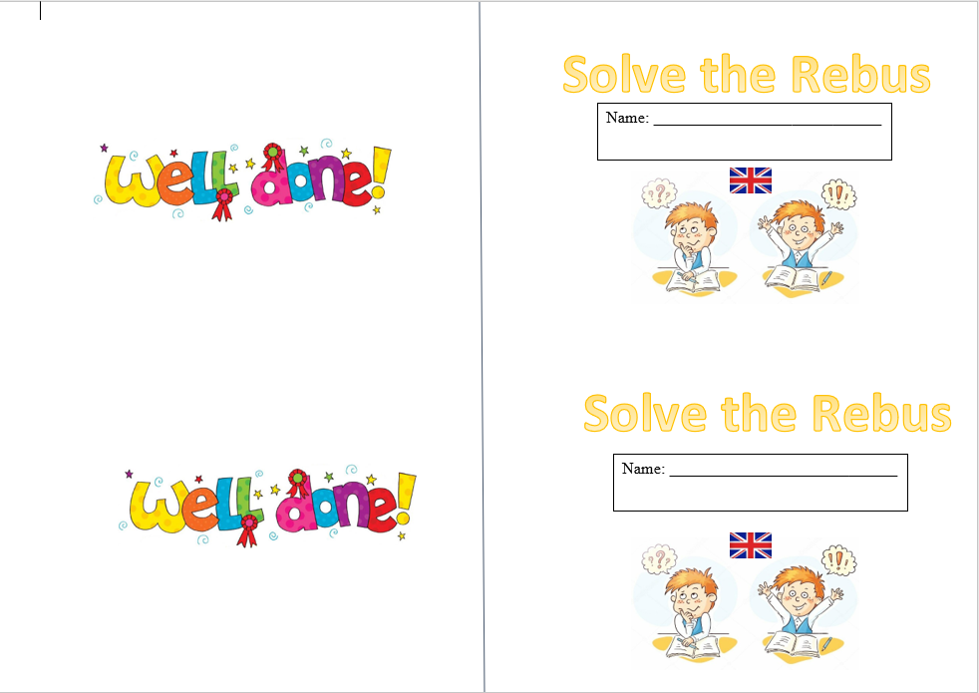
(использовать двустороннюю печать)

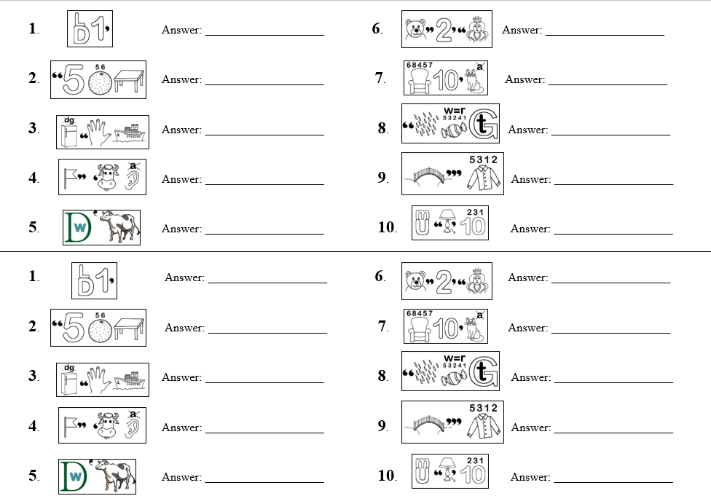

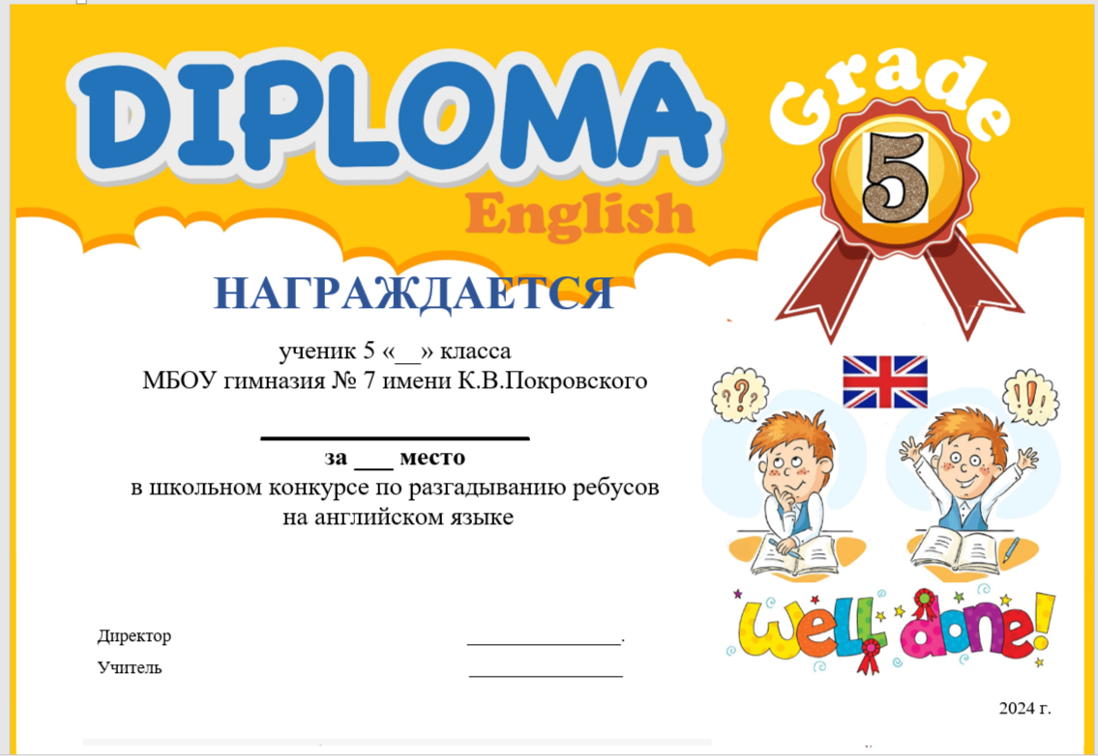
Приложение 2.
Диплом победителям конкурса по разгадыванию ребусов

